“MAN-MACHINE INTERFACE"

oleh:
Rhiza S. Sadjad
e-mail: rhiza@unhas.ac.id URL: http://www.unhas.ac.id/~rhiza/

PENGANTAR

Banyak pakar menyepakati bahwa kehidupan manusia di muka bumi saat ini tengah berada dalam peralihan dari era industri ke era pasca-industri (post-industrial). Jika pada era industri, energi merupakan issue sentral, maka pada era pasca-industri, informasi merupakan issue sentral. Sebagaimana energi dipindahkan dari satu tempat ke tempat lain menggunakan sistem transportasi, maka pertukaran informasi dilakukan melalui sistem komunikasi. Jika peristiwa jatuhnya bom atom (yang merupakan rekayasa energi yang canggih pada masanya) di Hiroshima dan Nagasaki pada tahun 1945 merupakan peristiwa bersejarah yang menandai era industri, maka boleh dikatakan bahwa peristiwa WTC 911 tahun 2001 (yang sarat dengan rekayasa teknologi informasi) merupakan “pertanda jaman” dari era pasca-industri yang sering disebut juga sebagai era informasi (lihat Tabel 1).

Tabel 1 Berbagai Pertanda Jaman

Era Peradaban | Issue Sentral | Peristiwa Dahsyat
PERTANIAN | LAHAN TANAM | REVOLUSI SOSIAL dan KEMERDEKAAN
INDUSTRI | ENERGI | HIROSHIMA NAGASAKI
INFORMASI | INFORMASI | WTC 911

Dalam peristiwa WTC 911 dua tahun lalu itu kita menyaksikan bagaimana pesawat-pesawat dari penerbangan sipil komersial telah di-rekayasa dengan teknologi informasi dan komunikasi (Information and Communication Technology, ICT) yang sangat canggih menjadi peluru-peluru kendali yang secara akurat telah menghancurkan beberapa sasaran penting di Amerika Serikat, yang belum pernah sebelumnya tersentuh oleh serangan musuh dalam berbagai peperangan yang melibatkan Amerika Serikat.

Claude Shannon adalah seorang peneliti di Laboratorium Bell yang pada tahun 1948 berhasil menurunkan secara matematis Teori Informasi (Information Theory). Risalah berjudul “Mathematical Theory of Communication” setebal 55 (limapuluh lima) halaman yang ditulis oleh Shannon telah membuka jalan ke era informasi. Seorang pakar ilmu komunikasi bernama Everett M. Rogers menyebut Claude Shannon dan juga Norbert Wiener (bapak Cybernetics) dalam bukunya sebagai “the engineers of communication”. Rogers juga yang dalam buku yang sama men-definisikan masyarakat informasi sebagai masyarakat yang sebagian besar warganya bekerja sebagai pekerja informasi, yang memperoleh nafkahnya dari mem-produksi, mengolah, menyebarkan informasi dan mem-produksi teknologi informasi. Dengan mengambil pengalaman Amerika Serikat yang sejarah komposisi tenaga kerjanya dapat dilihat pada Gambar 1, Rogers menggolongkan para peneliti, guru, dosen, manajer, sekretaris, wartawan, reporter, teknisi komputer, semua dalam kategori pekerja informasi yang diramalkan kelak akan memiliki peran dominan dan strategis dalam pembentukan masyarakat informasi.

BIDANG INFORMASI
BIDANG JASA
47 %
BIDANG INDUSTRI
29 %
BIDANG PERTANIAN
22 %
2 %
1800-  1820 | 1820-  1840 | 1840-  1860 | 1860-  1880 | 1880-  1900 | 1900-  1920 | 1920-  1940 | 1940-  1960 | 1960-  1980

Gambar 1
Perubahan komposisi angkatan kerja di Amerika Serikat 1800-1980
(Sumber: Everett M. Rogers, [1986], “Communication Technology”, hal. 11)

Salah satu aplikasi ICT yang umum diterapkan di dunia industri manufaktur adalah apa yang disebut sebagai “Man-Machine Interface” atau Piranti Antarmuka Manusia dan Mesin disingkat MMI. Biasanya istilah ini digunakan untuk menyebut seluruh perangkat – baik hardware mau pun software – yang berfungsi sebagai pengendali mesin-mesin di industri, sebagaimana yang akan dipaparkan berikut ini.

MAN-MACHINE INTERFACE (MMI) DI INDUSTRI

Pada Gambar 2 diperlihatkan bagaimana “struktur organisasi” berbagai peralatan yang merupakan bagian-bagian penting dari suatu pabrik di industri manufaktur pada umumnya. Secara fisik, bentuk peralatan ini dapat dilihat contohnya pada Gambar 3. Peralatan MMI berfungsi sebagai penghubung antara mesin-mesin yang menjalankan proses produksi di industri dengan para operator, sehingga para operator ini tidak perlu berhubungan langsung dengan berbagai proses produksi tersebut.

Secara umum, proses di industri terdiri dari berbagai kendalian proses (process-plant) yang dijalankan oleh peralatan pengendali valves (katup), pumps (pompa), heat exchangers, heating elements (elemen pemanas), blowers, furnace (tungku perapian), fans, boilers dan lain-lain. Perilaku dari proses ini dipantau dengan pengukuran berbagai besaran fisik berupa misalnya level, kecepatan aliran (flow), suhu, tekanan, dan lain-lain, serta berbagai besaran kimia (derajat keasaman atau pH, kepekatan garam, keterlarutan oksigen, dan lain-lain) yang memberikan gambaran pada keadaan semua material yang terlibat dalam proses produksi. Pada masa lalu, pengendalian pada proses produksi dilakukan langsung oleh para operator secara manual. Lambat laun - dengan otomatisasi - peranan operator ini digantikan oleh berbagai perangkat ICT, sehingga akhirnya operator harus berhubungan dengan mesin-mesin di industri melalui berbagai perangkat ICT yang dilengkapi dengan MMI, seperti yang kita lihat pada masa kini.

MAN-MACHINE INTERFACE (MMI) PADA PERANGKAT ICT

Jika di dunia industri manufaktur, perangkat ICT merupakan sarana utama yang berfungsi sebagai MMI, maka pada susunan arsitektur perangkat ICT, ada bagian-bagian utama yang berperan sebagai sebagai MMI dari perangkat ICT itu sendiri. Sebuah komputer, sebagai suatu perangkat ICT yang paling umum, terdiri dari 3 (tiga) bagian utama, yaitu prosesor, sistem ingatan (memory), dan I/O (input-output)-interface. Dengan I/O-interface-lah komputer berhubungan dengan perangkat-perangkat lain melalui berbagai jenis port penghubung. Pada mother-board tempat chip-chip prosesor dan memory berada, misalnya, biasanya tersedia beberapa extension-slot untuk menempatkan berbagai I/O-interface tambahan selain dari yang sudah tersedia on-board. Berikut ini disebutkan beberapa contoh I/O-interface dan port yang menghubungkan prosesor dengan perangkat lain, baik dalam komputer itu sendiri mau pun di luarnya:

- Perangkat penggerak penyimpan data (storage), seperti hardisk, diskette, CD-ROM, dan lain-lain dihubungkan dengan prosesor melalui extension-slot di atas mother-board. I/O-interface khusus untuk menghubungkan prosesor dengan perangkat-perangkat “standar” seperti keyboard, monitor (Video Card), loud-speaker dan microphone (Sound Card), mouse, dan lain-lain juga disediakan on-board atau ditambahkan pada extension-slot.

GENERALIZED PROCESS PLANT MODEL
VALVES
PUMPS
HEAT-EXCHANGERS
HEATING ELEMENTS
FURNACE
BOILERS
BLOWERS
FANS
etc.

INDUSTRIAL
PROCESS
LEVEL
PRESSURE
FLOW
TEMPERATURE
PH, salinity, humidity, oxygen content, etc.
PROCESS CONTROL SYSTEMS
PID CONTROLLER
SCADA
PLC/DCS
Advanced Process Control (APC)
ICT:
Information and Communication Technology
MAN-MACHINE INTERFACE
Gambar 2
Man-Machine Interface di Industri Manufaktur

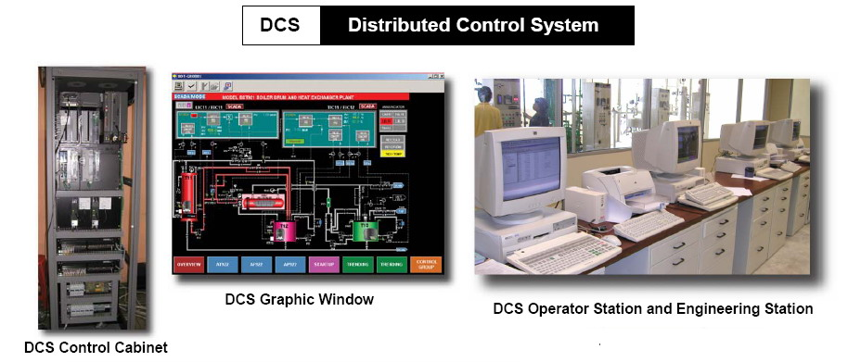

Gambar 3
Sebuah contoh wujud Man-Machine Interface di Industri Manufaktur

- Berbagai port khusus juga disediakan untuk menghubungkan komputer dengan perangkat asesoris-nya, seperti serial-port (COM) untuk MODEM, paralel-port untuk printer, USB-port untuk flash-memory, bahkan jika perangkat I/O-interface-nya sudah disediakan secara internal, maka komputer juga bisa dihubungkan langsung dengan saluran telepon, atau ke perangkat jaringan komputer melalui coaxial-cable atau UTP-cable.
- Jika komputer akan difungsikan sebagai MMI untuk mengendalikan proses di industri, maka dapat pula disediakan berbagai I/O-interface yang khusus digunakan untuk berkomunikasi dengan mesin-mesin dan proses di industri, misalnya menggunakan standar I/O-port industri seperti RS-232, IEEE488, Centronix, GPIB (General Purpose Interface Bus) dan lain sebagainya.

Pada dasarnya ada 2 (dua) macam perangkat yang dihubungkan dengan komputer melalui I/O-interface, yaitu (lihat Gambar 4):

- Perangkat lainnya berupa mesin, asesoris komputer, perangkat telekomunikasi atau komputer lainnya melalui jaringan, dan
- Perangkat yang digunakan untuk berhubungan dengan manusia, seperti keyboard, mouse (dengan berbagai varian-nya), printer, loudspeaker, microphone dan monitor.

I/O-interface (baik hardware-nya mau pun software-nya yang biasa disebut “driver” atau pemandu) yang menghubungkan komputer dengan perangkat jenis kedua, yaitu perangkat untuk berhubungan dengan manusia dapat disebut sebagai MMI dalam perangkat ICT. Pada masa depan yang mungkin tidak terlalu lama lagi, MMI dalam perangkat ICT ini akan mengalami “revolusi dahsyat” sebagaimana diuraikan dalam bagian penutup berikut ini.

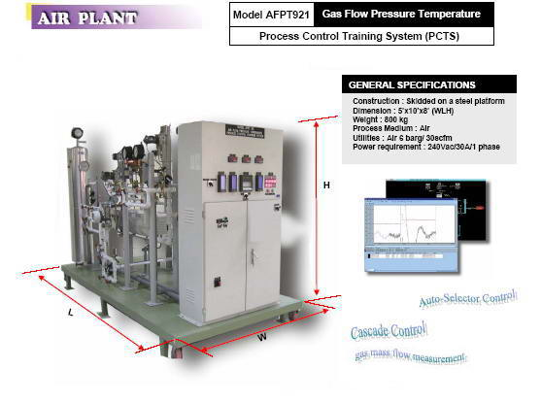
I/O INTERFACE
MMI pada ICT:
Keyboard
Mouse
Monitor
Loudspeaker
Microphone
Dll.
KOMPUTER
Gambar 4
Dua macam perangkat I/O-interface

PENUTUP: MASA DEPAN MMI PADA ICT

MMI pada ICT sebenarnya “terpaksa” di-rekayasa karena manusia masih harus menggunakan bagian dari panca-indera-nya (terutama penglihatan dan pendengaran) serta anggota badan (terutama tangan dan kesepuluh jarinya, juga mulut untuk “berbicara” dengan perangkat ICT melalui “speech recognition unit” atau unit pengenal suara) untuk meng-operasikan perangkat ICT. Oleh sebab itu, dalam meng-operasikan perangkat ICT seperti komputer, manusia harus mengandalkan keyboard untuk mengetik, mouse (dan segala varian-nya) untuk menggerak-gerakkan dan mengendalikan cursor di layar monitor, microphone untuk berbicara, loudspeaker untuk mendengarkan, serta berbagai perangkat penampil (display) seperti layar monitor, LCD-projector, dan lain-lain.

Bisa dibayangkan jika suatu saat kelak telah berhasil di-rekayasa suatu perangkat I/O-interface yang bisa “menterjemahkan” isyarat-isyarat listrik berupa kode-kode digital dari prosesor perangkat ICT langsung dari dan ke isyarat-isyarat yang digunakan dalam jaringan syarat otak manusia, maka MMI pada ICT sebagaimana yang kita ketahui sekarang akan segera menjadi usang. Sebagai ganti layar monitor dan loudspeaker, mungkin cukup digunakan perangkat MMI berbentuk seperti kacamata yang kita kenakan. Sebagai ganti keyboard dan mouse, telapak tangan kita bisa diletakkan pada suatu bidang yang dapat men-deteksi perintah-perintah motorik langsung dari otak kita. Dalam meng-operasikan perangkat-perangkat ICT, nantinya kita tidak perlu repot-repot menggerakkan banyak anggota badan (jari-jari tangan atau mulut) kita, atau bahkan tidak perlu menggunakan lensa-mata dan gendang telinga kita, melainkan cukup dengan memusatkan pikiran kita (seperti orang yang sedang ber-meditasi) agar sel-sel saraf di otak kita bisa secara langsung berhubungan dan berkomunikasi dengan prosesor pada perangkat ICT! Dengan demikian, penggunaan kapasitas prosesor dan memory pada perangkat ICT akan menjadi sangat efisien dan efektif, demikian juga, otak manusia pun akan dapat bekerja jauh lebih efisien dan efektif daripada yang digunakan pada saat ini. Silakan mengkhayalkan sendiri berbagai kemungkian yang akan terjadi dengan kehidupan pada masa depan ……… ! Wallahu a’lam bishshowwab!

Makassar, 6 September 2004.

DAFTAR PUSTAKA

Anonymous, [1998], “Bell Labs celebrates 50 years of Information Theory, An Overview of Information Theory”, down-loaded dari Internet.
Leksono, Ninok, ed., [2000], “Indonesia Abad XXI”, Penerbit Harian KOMPAS, Jakarta.
Maududi, Abul A’la, [1992], “The Meaning of the Qur’an”, Vol. XIII_XIV, Islamic Publications (PvT), LTD., Lahore, Pakistan.
Qardhawi, Yusuf, [2001], terj. Yoga Izza Pranata, dkk., “Umat Islam Menyongsong Abad ke 21”, Era Intermedia, Solo.
Rogers, Everett M., [1986], “Communication Technology”, The Free Press, New York, NY
Supelli, Karlina Leksono, [2002], “The Tao of Physics”: Sudahkah Menghasilkan Pencerahan Otentik?” dalam Wijayanto, Eko, dkk. (ed.), [2002], “Visi Baru Kehidupan”, Penerbit PPM, Jakarta
Supelli, Karlina Leksono, [2003], “KOSMOLOGI: Becanda dengan Tuhan”, artikel dikirim via e-mail oleh ybs.
Surin, Bachtiar, [1978], “Terjemah & Tafsir al-Qur’an”, Fa. Sumatra, Bandung.
Wijayanto, Eko, dkk. (ed.), [2002], “Visi Baru Kehidupan”, Penerbit PPM, Jakarta

BIODATA

Rhiza S. Sadjad, lahir di Bogor tahun 1957, menyelesaikan pendidikan dasar dan menengah di Bogor, kemudian melanjutkan ke ITB Bandung pada tahun 1975. Menyelesaikan program pendidikan S-1 di ITB dan meraih gelar Ir. (Sarjana Teknik) di Jurusan Teknik Elektro tahun 1981. Sampai tahun 1983 mengajar di Fakultas Teknik Elektro Universitas Kristen Satya Wacana di Salatiga, sebelum pindah ke Makassar dan mengajar di Jurusan Teknik Elektro Fakultas Teknik Universitas Hasanuddin sampai sekarang. Pada tahun 1987 melanjutkan studi ke Amerika Serikat, menyelesaikan program pendidikan S-2 dan S-3 dengan meraih gelar M.S.E.E (1989) dan Ph.D. (1994) dalam bidang keahlian Automatic Control Systems dari University of Wisconsin-Madison. Saat ini, selain mengajar di Program Sarjana dan Program Pasca Sarjana Fakultas Teknik dan FISIPOL (Program Studi Ilmu Komunikasi) Universitas Hasanuddin-Makassar, juga menjabat sebagai Koordinator Proyek TPSDP dan Kepala Laboratorium Sistem Kendali dan Instrumentasi di Jurusan Teknik Elektro Fakultas Teknik UNHAS serta Ketua Divisi Informasi dan Komputer di Pusat Kegiatan Penelitian UNHAS.

Materi Kuliah Umum bagi Mahasiswa Baru STMIK KHARISMA Makassar, Tahun Akademik 2004-2005, Gedung MULO, Makassar, Kamis, 16 September 2004
Lektor pada Jurusan Teknik Elektro, Fakultas Teknik Universitas Hasanuddin, Makassar.
Sumber: artikel yang di-down-load dari suatu web-site di Internet pada tahun 1998, yang berjudul “Bell Labs celebrates 50 years of Information Theory, An Overview of Information Theory”
Rogers, Everett M., [1986], “Communication Technology”, The Free Press, New York, NY, hal. 32
Rogers, [1986], loc.cit., hal. 10

